SISTEM PENDUKUNG KEPUTUSAN PEMILIHAN SUPPLIER TERBAIK DENGAN METODE SIMPLE ADDITIVE WEIGHT (SAW)
Putri Dina Mardika^{1*}, Ahmad Fauzi²
^{1,2}Program Studi Teknik Informatika, Fakultas Teknik dan Ilmu Komputer, Universitas Indraprasta PGRI Jakarta; Jl. Raya Tengah No.80, RT.6/RW.1, Gedong, Kec. Ps. Rebo, Kota Jakarta Timur; Telepon: (021) 78835283

Received: xxxx-xx-xx Accepted: xx-xx-xx  Keywords:  Sistem Pendukung Keputusan;  Supplier;  Simple Additive Weight (SAW).  Corespondent Email:  putridinamar@gmail.com | Abstrak. Dalam menghadapi persaingan bisnis yang semakin ketat, pemilihan supplier menjadi faktor krusial untuk menjamin kelancaran operasional perusahaan. Penelitian ini bertujuan untuk mengembangkan Sistem Pendukung Keputusan (SPK) yang memanfaatkan Metode Simple Additive Weight (SAW) dalam proses pemilihan supplier. Metode ini memberikan bobot relatif untuk setiap kriteria yang relevan, memungkinkan evaluasi yang komprehensif terhadap kinerja potensial supplier. Penelitian ini menjelaskan langkah-langkah implementasi SAW dalam SPK, serta potensi kontribusi penelitian ini terhadap peningkatan efisiensi dan efektivitas dalam pemilihan supplier. Hasil penelitian menunjukan metode SAW dengan baik dapat membantu dalam pengambilan keputusan dan implementasi sistem menggunakan bahasa pemrograman PHP dapat dilakukan. Diharapkan penelitian ini dapat membuka peluang baru untuk pengembangan sistem serupa dalam konteks pengelolaan rantai pasokan.
 | Abstract. In facing increasingly competitive business environments, the selection of suppliers becomes a crucial factor in ensuring the smooth operation of the company. This research aims to develop a Decision Support System (DSS) utilizing the Simple Additive Weight (SAW) Method in the supplier selection process. This method assigns relative weights to each relevant criterion, enabling a comprehensive evaluation of the potential performance of suppliers. The study outlines the steps of implementing SAW in the DSS and discusses the potential contributions of this research towards enhancing efficiency and effectiveness in supplier selection. The research findings indicate that the SAW method can effectively aid decision-making, and the implementation of the system using the PHP programming language is feasible. It is anticipated that this research will pave the way for the development of similar systems in the context of supply chain management

PENDAHULUAN
Seiring dengan pertumbuhan industri dan kompleksitas pasar, tuntutan akan pemilihan supplier yang optimal semakin meningkat. Keputusan yang tepat dalam pemilihan supplier dapat memberikan manfaat strategis, seperti peningkatan kualitas produk, efisiensi operasional, dan pengendalian biaya. Namun, pengambilan keputusan ini seringkali dihadapkan pada kompleksitas faktor-faktor yang perlu dievaluasi, seperti harga, kualitas, waktu pengiriman, dan keandalan. Oleh karena itu, diperlukan suatu sistem yang dapat membantu manajer pembelian untuk mengambil keputusan yang tepat dan optimal.
Meskipun telah ada penelitian-penelitian sebelumnya dalam domain pemilihan supplier, masih terdapat kesenjangan pengetahuan [1][2]. Beberapa penelitian cenderung memusatkan perhatian pada aspek-aspek tertentu dari pemilihan supplier, sementara yang lain mungkin belum menggali potensi penuh dari metode-metode terkini. Selain itu, kebanyakan penelitian cenderung bersifat spesifik pada industri tertentu, sehingga kurangnya generalisasi dalam konteks penggunaan di berbagai sektor.
Penelitian ini bertujuan untuk mengatasi kesenjangan pengetahuan tersebut dengan merancang dan mengembangkan suatu sistem penunjang keputusan untuk pemilihan supplier. Sistem ini akan menggunakan Metode Simple Additive Weighting (SAW) sebagai landasan utama untuk mengevaluasi dan memilih supplier yang paling sesuai. Tujuan utama dari penelitian ini adalah untuk menciptakan suatu alat yang dapat membantu manajer pembelian dalam mengoptimalkan proses pemilihan supplier dengan mempertimbangkan berbagai faktor yang relevan.
Pada saat ini, metode SAW telah terbukti efektif dalam berbagai aplikasi pengambilan keputusan [3], termasuk dalam konteks pemilihan supplier. SAW memungkinkan penggunaan bobot relatif untuk setiap kriteria, sehingga memberikan fleksibilitas yang diperlukan untuk menyesuaikan prioritas berdasarkan kebutuhan spesifik perusahaan. Dengan kemampuan ini, SAW dapat dianggap sebagai pendekatan yang kuat untuk mengatasi kompleksitas dalam pengambilan keputusan pemilihan supplier [4].
Dengan menggabungkan konsep-konsep ini, penelitian ini diharapkan dapat memberikan kontribusi signifikan dalam pengembangan sistem penunjang keputusan yang dapat digunakan secara luas dan efektif dalam konteks pemilihan supplier.

TINJAUAN PUSTAKA

Sistem Pendukung Keputusan
Sistem Pendukung Keputusan (SPK) adalah suatu sistem informasi berbasis komputer yang menggunakan data dan model untuk menghasilkan berbagai alternatif keputusan. Dirancang khusus untuk mendukung pengambil keputusan dalam menangani permasalahan semi terstruktur dan tidak terstruktur, SPK bertujuan memperluas kemampuan pengambil keputusan dan meningkatkan kualitas proses pengambilan keputusan [3], [5], [6].

Simple Additive Weighting (SAW)
SAW dikembangkan sebagai metode pengambilan keputusan multi-kriteria yang sederhana namun efektif. Metode ini melibatkan penentuan bobot untuk setiap kriteria, pengukuran kinerja relatif setiap alternatif terhadap kriteria, dan agregasi nilai dengan menggunakan operasi penjumlahan berbobot. Konsep ini memungkinkan pengambil keputusan untuk menghasilkan ranking atau pemilihan alternatif berdasarkan nilai tertinggi [7], [8].

METODE PENELITIAN

Pengumpulan Data
Penelitian ini menggunakan 2 jenis data, yaitu data primer dan data sekunder. Data primer merupakan data yang didapat langsung dari hasil wawancara dan kuisioner. Sedangkan data sekunder didapat dari artikel-artikel dan buku-buku teoritis yang terkait.
Untuk pengolahan data dilakukan dengan Teknik analisis data kualitatif dimana terdiri dari 3 proses yaitu 1) Reduksi data, 2) Triangulasi Data, 3) Penarikan Kesimpulan [9]

Tahapan SAW
Langkah-langkah perhitungan metode SAW adalah sebagai berikut [10][11][4]
- Menentukan kriteria yang digunakan dalam pengambilan keputusan (Ci)
- Menentukan kesesuaian data dari alternatif pada setiap kriteria.
- Membuat matriks keputusan berdasarkan kriteria dan nilai kesesuaian kriteria
- Melakukan normalisasi matriks keputusan berdasarkan persamaan:

$$r_{ij}\left\{\begin{aligned}\frac{x_{ij}}{{\max{x}}_{ij}} Jika j adalah kriteria Benefit \\ \frac{{\min{x}}_{ij}}{x_{ij}} jika j adalah kriteria Cost\end{aligned} (1)\right.$$

- Menghitung nilai bobot preferensi pada setiap alternatif, dengan persamaan;

$V_{i}= \sum_{j=1}^{n}{w_{j}r_{ij}}$ (2)

- Menentukan perankingan dari matriks yang sudah melewati tahap normalisasi R, sehingga didapat nilai maksimum yang terpilih sebagai alternatif atau solusi terbaik.

HASIL DAN PEMBAHASAN

Analisis Data
Hasil pengumpulan data yang didapat, digunakan untuk menentukan kriteria yang akan diikutsertakan dalam pertimbangan pengambilan keputusan. Tabel 1 Menunjukan kriteria-kriteria dan bobot presentase setiap alternatif data yang digunakan.
Tabel 1. Kriteria dan Bobot Presentase
Kode Kriteria | Kriteria | Jenis | Bobot
C1 | Kecepatan Pengiriman | Benefit | 20
C2 | Diskon | Benefit | 20
C3 | Pelayanan | Benefit | 20
C4 | Garansi | Cost | 10
C5 | Keaslian Barang | Cost | 10
C6 | Tempo Pembayaran | Cost | 10
C7 | Retur Barang | Benefit | 10

Setiap kriteria juga memiliki sub kriteria dengan nilai pembobotan sebagai berikut

Tabel 2. Bobot Kriteria Kecepatan Pengiriman
Kecepatan Pengiriman | Keterangan | Nilai
1 hari | Sangat Tinggi | 1
2 hari – 7 hari | Tinggi | 0,75
8 hari – 1 bulan | Tengah | 0,50
> 1 bulan | Rendah | 0,25

Tabel 3. Bobot Kriteria Diskon
Diskon | Keterangan | Nilai
> 20 % | Sangat Tinggi | 1
11 – 20 % | Tinggi | 0,75
1 – 10 % | Tengah | 0,50
0 % | Rendah | 0,25

Tabel 4. Bobot Kriteria Pelayanan
Pelayanan | Keterangan | Nilai
Memuaskan | Sangat Tinggi | 1
Puas | Tinggi | 0,75
Cukup | Tengah | 0,50
Buruk | Rendah | 0,25

Tabel 5. Bobot Kriteria Garansi
Garansi | Keterangan | Nilai
> 2 tahun | Sangat Tinggi | 1
1 – 2 tahun | Tinggi | 0,75
< 1 tahun | Tengah | 0,50
Tidak ada | Rendah | 0,25

Tabel 6. Bobot Kriteria Keaslian Barang
Keaslian Barang | Keterangan | Nilai
Asli | Sangat Tinggi | 1
Tiruan | Tengah | 0,50

Tabel 7. Bobot Kriteria Tempo Pembayaran
Tempo Pembayaran | Keterangan | Nilai
> 1 bulan | Sangat Tinggi | 1
3 – 4 minggu | Tinggi | 0,75
1 – 2 minggu | Tengah | 0,50
< 1 minggu | Rendah | 0,25

Tabel 8. Bobot Kriteria Retur Barang
Retur Barang | Keterangan | Nilai
Bisa | Sangat Tinggi | 1
Tidak Bisa | Tengah | 0,50

Analisis Perhitungan Manual
Dari hasil wawancara diambil sampel 10 supplier aktif, dari data supplier tersebut dilakukan perhitungan menggunakan metode SAW sesuai dengan tahapan metode tersebut.
- Menentukan kriteria
Kriteria yang sudah dijelaskan sebelumnya pada analisis data kemudian dilakukan normalisasi bobot kriteria. Bobot normal kriteria merupakan hasil pembagian bobot kriteria dengan jumlah semua bobot kriteria.

Tabel 9. Normalisasi Bobot Kriteria
Kriteria | Bobot Presentase | Bobot Normal
Kecepatan Pengiriman | 20 % | 0,20
Diskon | 20 % | 0,20
Pelayanan | 20 % | 0,20
Garansi | 10 % | 0,10
Keaslian Barang | 10 % | 0,10
Tempo Pembayaran | 10 % | 0,10
Retur Barang | 10 % | 0,10
Jumlah Bobot Kriteria | 100 % | 1,00

- Menentukan rating kesesuaian setiap alternatif pada setiap kriteria

Tabel 10. Rating Kesesuaian Alternatif
A | C1 | C2 | C3 | C4 | C5 | C6 | C7
A1 | 0,50 | 0,50 | 0,50 | 0,50 | 0,50 | 0,50 | 1
A2 | 0,75 | 0,50 | 0,50 | 0,50 | 1 | 0,50 | 1
A3 | 1 | 1 | 1 | 0,50 | 1 | 0,50 | 1
A4 | 0,50 | 0,75 | 1 | 0,75 | 1 | 0,50 | 1
A5 | 0,50 | 0,50 | 0,50 | 0,50 | 1 | 0,50 | 1
A6 | 0,75 | 0,5 | 0,75 | 1 | 1 | 0,50 | 1
A7 | 1 | 1 | 1 | 1 | 1 | 0,75 | 1
A8 | 0,75 | 0,75 | 1 | 0,50 | 0,50 | 0,50 | 0,50
A9 | 0,50 | 0,75 | 1 | 1 | 1 | 0,50 | 0,50
A10 | 0,75 | 0,50 | 1 | 0,75 | 0,50 | 0,50 | 1
- Normalisasi Matriks Keputusan
Normalisasi matriks keputusan dilakukan berdasarkan jenis kriterianya. Jika jenis kriteria benefit maka nilai normal adalah nilai alternatif pada suatu kriteria dibagi nilai tertinggi untuk kriteria tersebut. Jika jenis kriteria adalah cost maka nilai normal adalah nilai terendah pada suatu kriteria dibagi nilai alternatif untuk kriteria tersebut. Tabel 10 menunjukan hasil normalisasi matriks keputusan.

Tabel 11. Normalisasi Matriks Keputusan
A | C1 | C2 | C3 | C4 | C5 | C6 | C7
A1 | 0,50 | 0,50 | 0,50 | 2 | 1 | 2 | 1
A2 | 0,75 | 0,50 | 0,50 | 2 | 2 | 2 | 1
A3 | 1 | 1 | 1 | 2 | 2 | 2 | 1
A4 | 0,50 | 0,75 | 1 | 3 | 2 | 2 | 1
A5 | 0,50 | 0,50 | 0,50 | 2 | 2 | 2 | 1
A6 | 0,75 | 0,5 | 0,75 | 4 | 2 | 2 | 1
A7 | 1 | 1 | 1 | 4 | 2 | 3 | 1
A8 | 0,75 | 0,75 | 1 | 2 | 1 | 2 | 0,50
A9 | 0,50 | 0,75 | 1 | 4 | 2 | 2 | 0,50
A10 | 0,75 | 0,50 | 1 | 2 | 1 | 2 | 1

- Menghitung Nilai Preferensi
Pembobotan hasil normalisasi matriks keputusan diperlukan untuk menghitung nilai preferensi suatu alternatif. Pembobotan dilakukan dengan mengalikan matriks hasil normalisasi dengan bobot kriteria hasil normalisasi [4]. Tabel 12 menunjukan hasil dari pembobotan matriks keputusan.

Tabel 12. Pembobotan Matriks Keputusan
A | C1 | C2 | C3 | C4 | C5 | C6 | C7
A1 | 0,10 | 0,10 | 0,10 | 0,20 | 0,10 | 0,20 | 0,10
A2 | 0,15 | 0,10 | 0,10 | 0,20 | 0,20 | 0,20 | 0,10
A3 | 0,20 | 0.20 | 0,20 | 0,20 | 0,20 | 0,20 | 0,10
A4 | 0,10 | 0,15 | 0,20 | 0,30 | 0,20 | 0,20 | 0,10
A5 | 0,10 | 0,10 | 0,20 | 0,20 | 0,20 | 0,20 | 0,10
A6 | 0,15 | 0,10 | 0,15 | 0,40 | 0,20 | 0,20 | 0,10
A7 | 0,20 | 0,20 | 0,10 | 0,40 | 0,20 | 0,30 | 0,10
A8 | 0,15 | 0,15 | 0,10 | 0,20 | 0,10 | 0,20 | 0,05
A9 | 0,10 | 0,15 | 0,10 | 0,40 | 0,20 | 0,20 | 0,05
A10 | 0,15 | 0,10 | 0,20 | 0,20 | 0,10 | 0,20 | 0,10

Selanjutnya dilakukan penghitungan nilai preferensi alternatif, dimana nilai tersebut didapat dari hasil penjumlahan seluruh kriteria untuk alternatif tersebut. Contoh perhitungan untuk A1, yaitu:
$V_{1}=0,10+0,10+0,10+0,20+0,10+0,20+0,10=0,90$
Tabel 13. Menunjukan hasil perhitungan nilai preferensi untuk setiap alternatif.

Tabel 13. Hasil Perhitungan Nilai Alternatif
Alternatif | Nilai Total
A1 | 0,90
A2 | 1,05
A3 | 1,30
A4 | 1,25
A5 | 1,10
A6 | 1,30
A7 | 1,50
A8 | 1,05
A9 | 1,20
A10 | 1,05

- Pengurutan Nilai Alternatif
Hasil pengurutan alternatif dari hasil nilai preferensi ditunjukkan pada Tabel dibawah ini:

Tabel 14. Hasil Pengurutan Nilai Alternatif
Peringkat | Alternatif | Nilai Total
1 | A7 | 1,50
2 | A3 | 1,30
3 | A6 | 1,30
4 | A4 | 1,25
5 | A9 | 1,20
6 | A5 | 1,10
7 | A2 | 1,05
8 | A8 | 1,05
9 | A10 | 1,05
10 | A1 | 0,90

Dari perhitungan SAW didapat bahwa Alternatif 7 (A7) merupakan supplier dengan nilai terbaik dan perlu terus dilakukan upaya kerjasama yang baik untuk dapat terus meningkatkan kualitas Perusahaan.

Implementasi Sistem
Implementasi sistem pada penelitian ini merupakan aplikasi berbasis web dengan menggunakan bahasa pemrograman PHP dan dengan menggunakan MySQL sebagai media database.
Dalam merancan tampilan antar muka, sistem ini menerapkan prinsip desain antarmuka yaitu; prinsip simplicity, visibility, structure, reuse,dan converse attention [12].
Gambar 1 merupakan tampilan layar untuk halaman utama dari sistem yang dibangun:

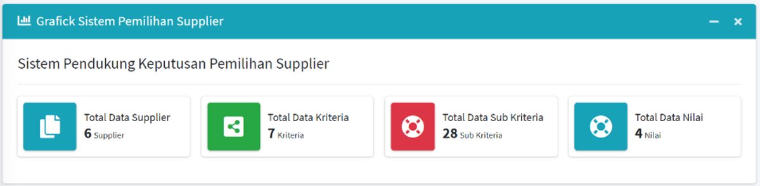
Gambar 1. Tampilan Utama Sistem

Gambar 2 menunjukan hasil perhitungan yang dilakukan oleh sistem

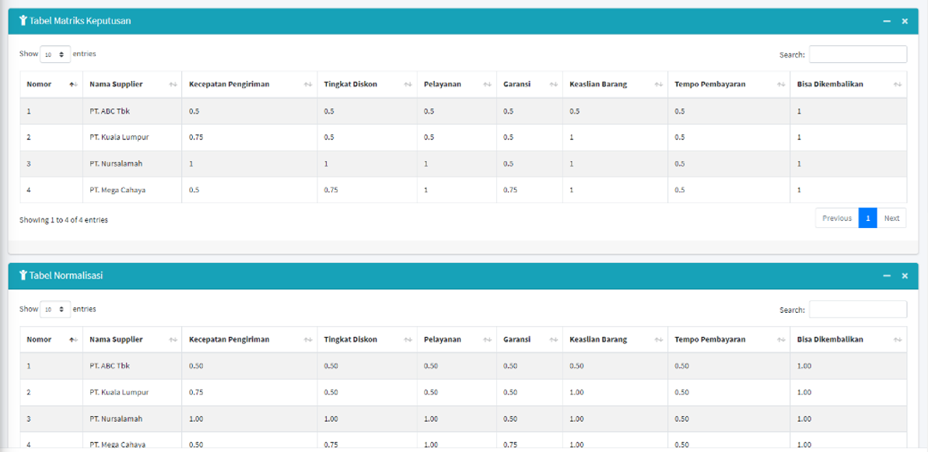
Gambar 2. Hasil Perhitungan Sistem

Gambar 3 menunjukan hasil laporan untuk data supplier yang diinputkan kedalam sistem

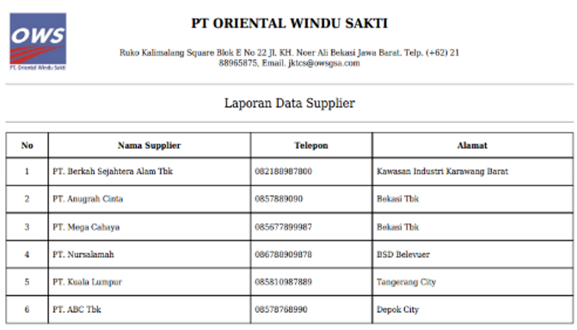
Gambar 3. Laporan Data Supplier

KESIMPULAN
Berdasarkan dari hasil dan pembahasan yang dilakuan, maka dapat diambil kesimpulan adalah sebagai berikut:
- Kriteria-kriteria pada penelitian ini yaitu, kecepatan pengiriman, diskon, pelayanan, garansi, keaslian barang, keaslian barang dan retur barang dapat dengan baik dijadikan sebagai kriteria pada metode SAW.
- Implementasi sistem mengguanakan bahasa pemrograman PHP dan MySQL sebagai database juga dengan baik dapat diterapkan untuk membuat sistem SPK dengan Metode SAW
- Tantangan selanjutnya adalah apakah memungkinkan untuk menambah kriteria agar lebih baik lagi dalam penentuan supplier terbaik.

DAFTAR PUSTAKA
[1] R. Ervil and F. Rahman, “ANALISIS PEMILIHAN SUPPLIER DENGAN MENGGUNAKAN METODE ANALYTICAL HIERARCHY PROCESS ( STUDI KASUS PT.GUNUNG NAGA MAS ),” J. Sains dan Teknol. J. Keilmuan dan Apl. Teknol. Ind., vol. 19, no. 2, p. 79, Feb. 2020, doi: 10.36275/stsp.v19i2.195.
[2] A. Ramadhan and S. Supatman, “Sistem Pendukung Keputusan Pemilihan Supplier Pada PT. Avo Innovation Technology Dengan Metode Simple Addivite Weighting (SAW),” J. Teknol. Dan Sist. Inf. Bisnis, vol. 4, no. 2, pp. 256–267, Jul. 2022, doi: 10.47233/jteksis.v4i1.484.
[3] D. M. Khatami, R. Ruuhwan, and Y. Sumaryana, “SISTEM PENDUKUNG KEPUTUSAN PEMILIHAN KURIR TERBAIK MENGGUNAKAN METODE SIMPLE ADDITIVE WEIGHTING DAN ANALYTICAL HIERARCHY PROCESS BERBASIS WEB,” J. Inform. dan Tek. Elektro Terap., vol. 11, no. 3s1, pp. 1035–1044, Sep. 2023, doi: 10.23960/jitet.v11i3s1.3446.
[4] W. T. Nugroho, S. Supriatin, F. Asharudin, and O. Arifin, “SISTEM PENDUKUNG KEPUTUSAN PEMILIHAN SUPPLIER PAKAIAN DENGAN METODE SIMPLE ADDITIVE WEIGHTING PADA TOKO HENHEN COLLECTION,” Inf. Syst. J., vol. 6, no. 01, Aug. 2023, doi: 10.24076/infosjournal.2023v6i01.1011.
[5] N. Nurjannah, Z. Arifin, and D. M. Khairina, “Sistem Pendukung Keputusan Pembelian Sepeda Motor Dengan Metode Weighted Product,” Inform. Mulawarman J. Ilm. Ilmu Komput., vol. 10, no. 2, p. 20, Sep. 2015, doi: 10.30872/jim.v10i2.186.
[6] K. Abidin, “SISTEM PENDUKUNG KEPUTUSAN EVALUASI KINERJA MITRA BISNIS DISTRIBUTOR MAINAN MENGGUNAKAN METODE SMART BERBASIS WEB,” J. Inform. dan Tek. Elektro Terap., vol. 11, no. 3, Aug. 2023, doi: 10.23960/jitet.v11i3.3343.
[7] S. Dul Hapid, M. I. Dzulhaq, and T. Mulyono, “Sistem Pendukung Keputusan Penyeleksian Supplier Bahan Produksi Dengan Metode Simple Additive Weighting (SAW),” J. SISFOTEK Glob., vol. 10, no. 1, p. 33, Mar. 2020, doi: 10.38101/sisfotek.v10i1.277.
[8] A. Lia Hananto, B. Priyatna, A. Fauzi, A. Yuniar Rahman, Y. Pangestika, and Tukino, “Analysis of the Best Employee Selection Decision Support System Using Analytical Hierarchy Process (AHP),” J. Phys. Conf. Ser., vol. 1908, no. 1, p. 012023, Jun. 2021, doi: 10.1088/1742-6596/1908/1/012023.
[9] A. Fauzi and E. Harli, “Rancang Bangun Penerapan Teknologi SMS Gateway Terintegrasi Mesin Biometrik pada Sistem Informasi Akademik,” J. Inf. Eng. Educ. Technol., vol. 1, no. 2, p. 60, 2017, doi: 10.26740/jieet.v1n2.p60-64.
[10] E. Susanti and R. Rusdah, “PEMILIHAN SUPPLIER PADA APOTEK PUSAKA ARTA DENGAN METODE ANALYTICAL HIERARCHY PROCESS (AHP) DAN SIMPLE ADDITIVE WEIGHTING (SAW),” IDEALIS Indones. J. Inf. Syst., vol. 3, no. 1, pp. 405–410, Feb. 2020, doi: 10.36080/idealis.v3i1.1954.
[11] E. H. Saputri, S. S. Hilabi, and A. Hananto, “Sistem Pendukung Keputusan Pemilihan Supplier Obat Menggunakan Metode Simple Additive Weighting,” AIMS, vol. 6, no. 1, pp. 1–9, 2023, doi: 10.32627.
[12] D. M. Arifin et al., “Implementasi Prinsip Desain Antarmuka pada Purwarupa Website Edukasi Bencana,” Semin. Nas. Apl. Teknol. Inf., pp. 11–2018, 2018.

